Povestea gâştelor
de George Coşbuc

I. Un gâscan cu pene lucii  Cum trecea pe pod prin sat  Şi-ntr-o mân-avea papucii,  Nu ştiu cum i s-a-ntâmplat  Că papucii lui căzură,  Ce păcat, o, ce păcat!  Căci erau cu-alesătură,  Fără leac de tivitură  Ce păcat!  II. Gâştele-auzind cum zbiară:  Aoleu! Papucii mei!  Într-un suflet alergară  Şi-ntrebau mirate, ce-i?  Am rămas, plângea gâscanul,  Păgubaş de patru lei!  Iată-mă desculţ, sărmanul!  Ce mă fac acum, golanul,  Fără ei! | III. Haideţi toţi şi moşi şi babe,  Să-i cătăm pe râu acu!  Repede-notând din labe  Cârdul tot pe râu trecu.  I-ai găsit? Eu, nu, surată,  Ce mă-ntrebi aşa şi tu?  Toate apoi strigau deodată:  Bată-i pacostea să-i bată!  Nici eu, nu!  IV. Vara-ntreagă tot umblară,  Dar papucii duşi au fost!  Şi-au să umble şi la vară  Până ce le-or da de rost!  Iar gâscanul merge, vine,  Face cruci şi ţine post,  Nu-i găsesc! Sărac de mine,  Iar desculţ e, vezi tu bine,  Lucru prost!

V. Gâştele de-atunci, în cale,
Când văd apa undeva,
Căutând pornesc agale
Tot crezând că-i vor afla.
Vin şi raţe să le-ajute:
Mac-mac-mac şi ga-ga-ga!
Mac-mac-mac! Haide vino, du-te,
Zile-aşa pe râu pierdute!
Ga-ga-ga!

VI. Iar când gâştele stau gloată
Şi prin dreptul lor te duci,
Sare tabăra lor roată
Şi te-ntreabă: Ce ne-aduci?
Ai găsit papucii? Spune!
Tu la fug-atunci s-apuci!
Sî-sî-sî! Tot fac nebune
Şi te muşcă, doar le-ai spune
De papuci!

1. Citeşte poezia în întregime.
2. Răspunde la întrebări:
a) Cine a scris ,,Povestea gâştelor"?
________________________________________________________________________________________________________________________________
b) Care sunt personajele care participă la acţiune?
________________________________________________________________________________________________________________________________________________________________________________________________________________________________________________________________
c) De unde i-au căzut papucii gânsacului?
_______________________________________________________________________________________________________________________________
d) Ce le-a determinat pe gâşte să meargă la râu?
________________________________________________________________________________________________________________________________
e) Cât timp gâştele au căutat papucii gâscanului?
________________________________________________________________________________________________________________________________
f) De ce gâştele sar gloată la oameni când trec prin jurul lor?
_______________________________________________________________________________________________________________________________
g) Care este morala textului?
______________________________________________________________________________________________________________________________
h) Ce ai simțit tu față de gâscan?
____________________________________________________________________________________________________________________________________________
3. Găseşte în poezie cuvinte cu sens opus pentru: încălțată - _______________
râdea - _____________
repede -

4) Ordonează cuvintele astfel încât să obţii propoziţii dezvoltate.

- şi-a pierdut / a rămas / patru lei / sărmanul / papucii / pentru că / gâscan / păgubit de.
..........................................................................................................................
- vara / suratele / gâscanului /au căutat / -ntreagă / toate / papucii.
...........................................................................................................................
- în căutarea / ajută / buclucaşi / raţele / papucilor / gâştele.
............................................................................................................................
- rămas / cruci / papucii / gâscanul / şi / post / face / desculţ / a găsi / pentru / ţine .
.............................................................................................................................
. 5) Identifică versul / versurile care arată :
- disperarea gâscanului : ..................................................................................
- anotimpul când se petrec întâmplările : ...........................................................
- o imagine auditivă : ........................................................................................
- frumuseţea papucilor : ...................................................................................

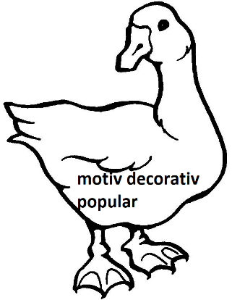
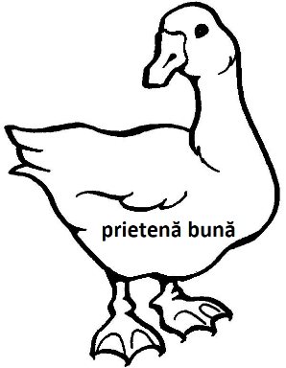
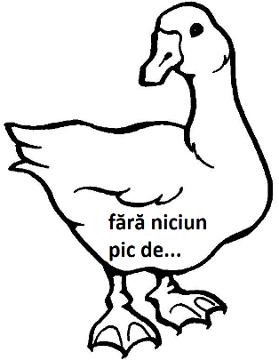
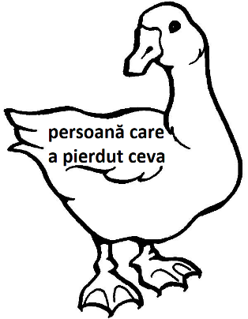
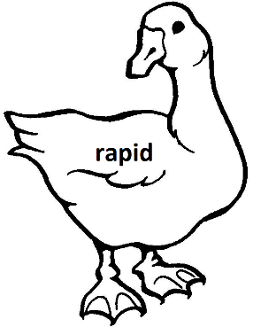
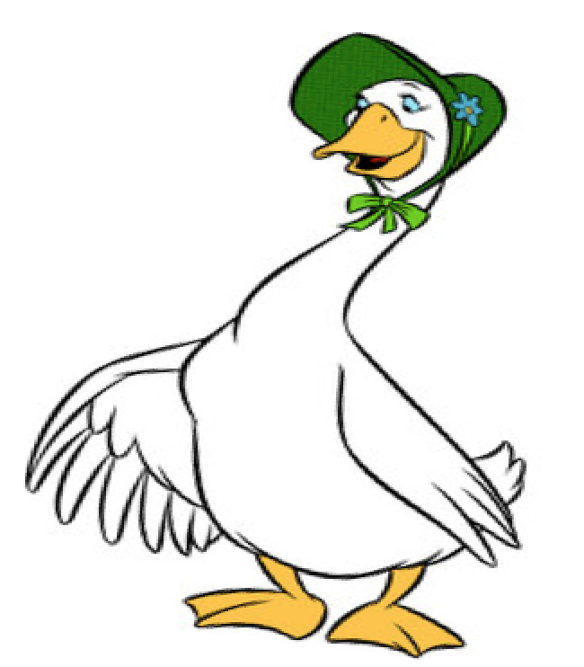
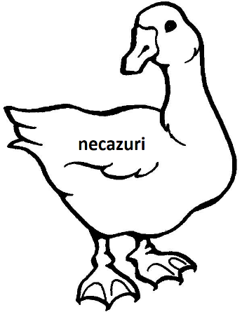
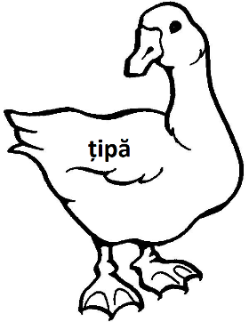
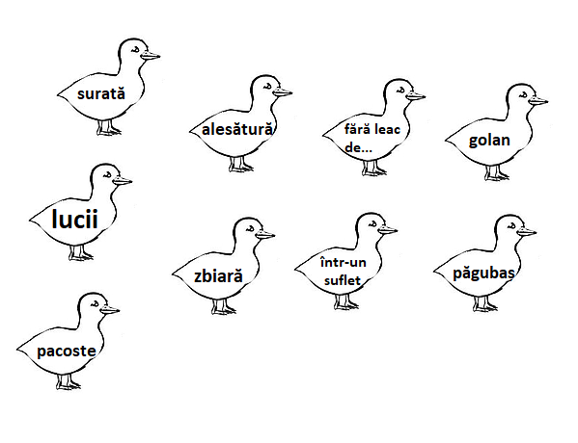
FIECARE GÂSCĂ ARE BOBOCUL EI.
Realizează corespondența între cuvinte și explicații.
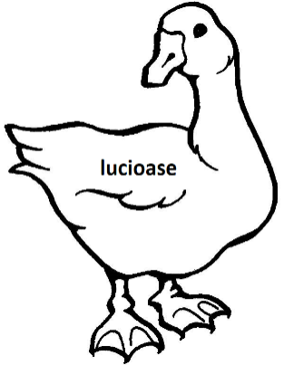
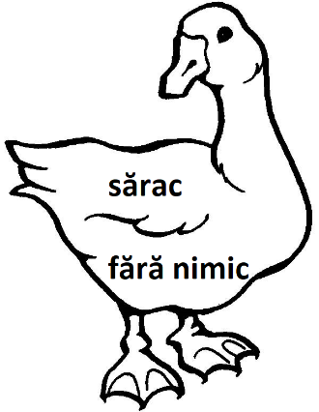
GĂSEȘTE-L!

